|  |  |
| --- | --- |
| **4º ANO** |  |
| **LÍNGUA PORTUGUESA** |
| **PERÍODO DE REVISÃO – 2ª semana** | |
| Habilidades Essenciais: (EF35LP23-A) Ler poemas e outros textos versificados, observando rimas, aliterações e diferentes modos de divisão dos versos, estrofes e refrões e seus efeitos de sentido. (EF35LP27-B) Produzir textos em versos, utilizando recursos expressivos como: rimas/jogos de palavras/sentidos figurados/recursos visuais, entre outros. | |
| Nome: | |
| Unidade Escolar: | |

**I - OBJETO DE CONHECIMENTO**: Gênero: cordel. Apreciação estética/estilo: Textos versificados: rimas, aliterações e diferentes modos de divisão dos versos, estrofes e refrões e seu efeito de sentido.

**II - ATIVIDADES:**

1. Leia o cordel **Personagens do Folclore Brasileiro**. Identifique as palavras que rimam e as escreva nas linhas.

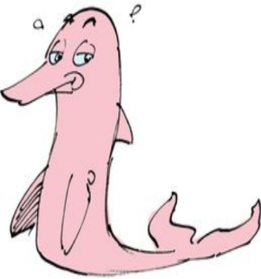 a) **Boto Cor-de-Rosa** a) ____________________

Sou bicho que vive na água _____________________   
mas a noite quando vem  
me transforma num humano _____________________   
tão belo como ninguém  
depois de bailar com as moças  
volto ao rio e durmo bem.

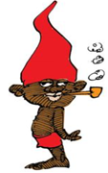b) **Saci** b) ____________________

Faço muitas travessuras _____________________  
venho num redemoinho  
vou pulando pela mata _____________________  
fumando meu cachimbinho  
pulo sempre de um pé só  
e é vermelho o meu gorrinho.

Disponível em: <https://marianebigio.com/2016/09/14/adivinhas-em-cordel-personagens-do-folclore-brasileiro/> Acesso em 30 de mar. de 2020

2. Observe as capas dos folhetos de cordéis e relacione de acordo com os assuntos das histórias.

(1) amor (2) lenda (3) fato histórico (4) religião

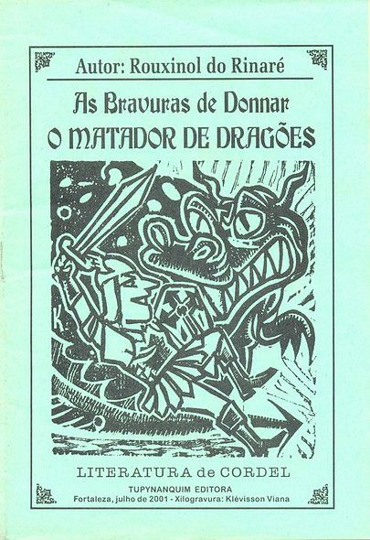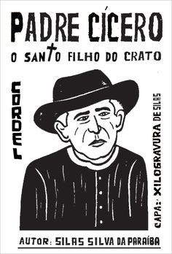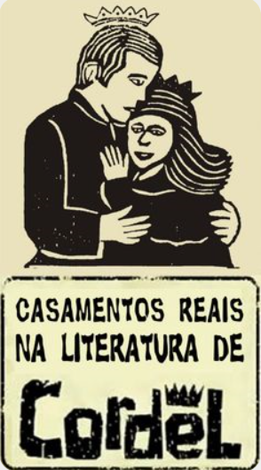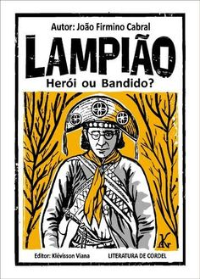

a) ( ) b) ( ) c) ( ) d) ( )

Disponível em: <https://br.pinterest.com/williamfresia/capas-de-cordéis/> Acesso em 30 de mar. de 2020

3. Cite duas características da literatura de cordel. ________________________________________________________________________________________________________________________________________________________________________________________________________________________

4. Comente a diferença entre **cordel** e **repente**. ________________________________________________________________________________________________________________________________________________________________________________________________________________________

5. Os folhetos de cordel são ilustrados por **xilogravuras,** uma técnica de impressão de gravuras em relevo sobre madeira. Peça ajuda a alguém de sua família e pesquise sobre a técnica da xilogravura.

a) Origem da técnica da xilogravura.

b) Vida e obra do artista xilogravurista José Francisco Borges.

Sugestão de vídeo: <https://www.youtube.com/watch?v=f1XrCCiqyhc>

6. Produza um folheto de cordel. Siga as instruções a seguir.

1) Pegue uma folha de papel tamanho A4 e dobre em quatro partes. Recorte as partes de cima ou de baixo para liberar as folhas e depois grampeie. Peça ajuda a alguém de sua família!

2) Escolha um tema para seu cordel (fatos do cotidiano, lendas, episódios religiosos, fatos históricos, histórias de amor).

3) Deixe a primeira página para a capa.

4) Escreva seu cordel nas páginas restantes. Faça estrofes em forma de sextilhas, ou seja, estrofes de seis linhas cada.

5) Escolha um título para seu cordel e escreva na parte superior da folha e na parte inferior o seu nome completo.

6) Para finalizar, faça um desenho no centro da capa.

III- **RESPOSTAS**

1. a) vem, ninguém, bem. b) redemoinho, cachimbinho, gorrinho.

2. a) 2, b) 4, c) 3, d) 1

3. Resposta pessoal. Conteúdo do portal NetEscola - Aula 2 (04/05/2020). Cordel é um gênero literário popular escrito em forma de rimas, originado de relatos orais e depois impresso em folhetos que tradicionalmente eram pendurados em cordas, cordéis ou barbantes para serem vendidos. Os versos de cordel são escritos em sextilha, ou seja, têm estrofes de seis linhas cada.

4. Resposta pessoal. Conteúdo do portal NetEscola - Aula 3 (05/05/2020). O cordel, feito pelos cordelistas, é escrito com rimas, com traços de oralidade divulgada em folhetos. O repente, feito pelos repentistas, é baseado na poesia falada e improvisada, geralmente acompanhado de instrumentos musicais.

5. Espera-se que o estudante realize a pesquisa com a colaboração e orientação de alguém da família, ampliando assim, seus conhecimentos sobre literatura de cordel e a técnica da xilogravura.

6. Resposta pessoal.